**ИНСТРУКЦИЯ по регистрации исходящих документов, отправляемых по каналу МЭДО в системе Дело-WEB**

1. В РК в поле «Состав» указывается количество листов в прикрепленных файлах: первое число – это количество листов в сопроводительном письме (сам документ), второе число – количество листов в приложении 
2. В поле «Примечание» указывается информация, что документ отправлен по каналу МЭДО 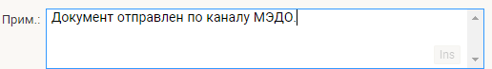
3. На вкладке «Адресаты» указать организацию-участник МЭДО, который выбирается из списка «Участники МЭДО» с аналогичным названием (при выборе из другого источника отправка по МЭДО будет НЕВОЗМОЖНА!!!)

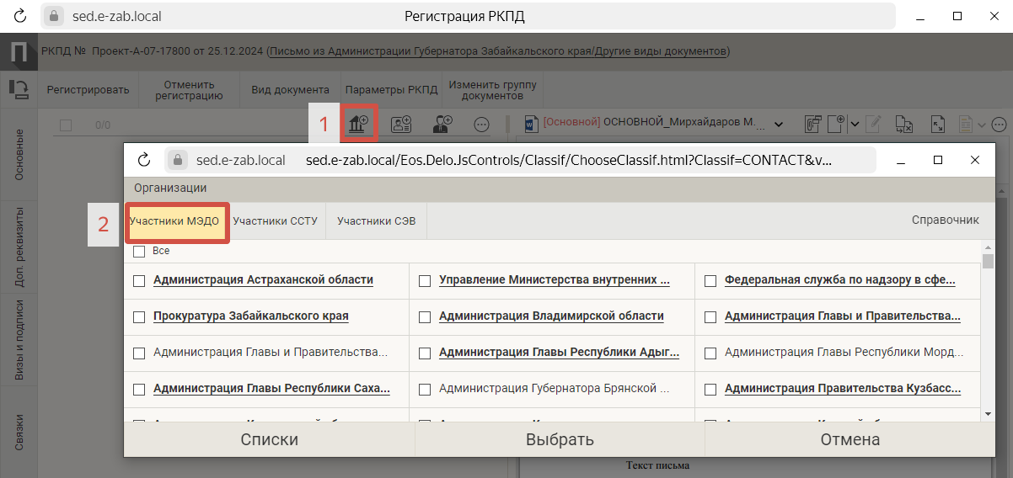

1. Для отправки документа по МЭДО существует 2 способа

1 способ:

На ленте действий необходимо нажать кнопку «Ещё» и выбрать «Отправить по МЭДО»

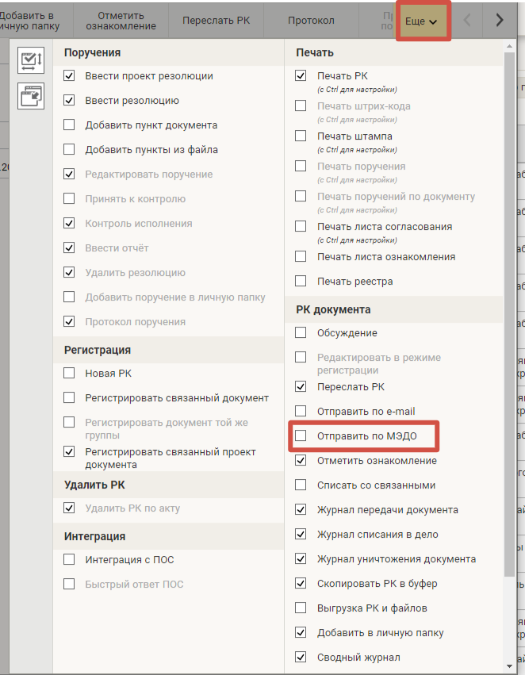

2 способ:

На вкладке «Адресат» необходимо нажать кнопку «Отправка по МЭДО с подготовкой».

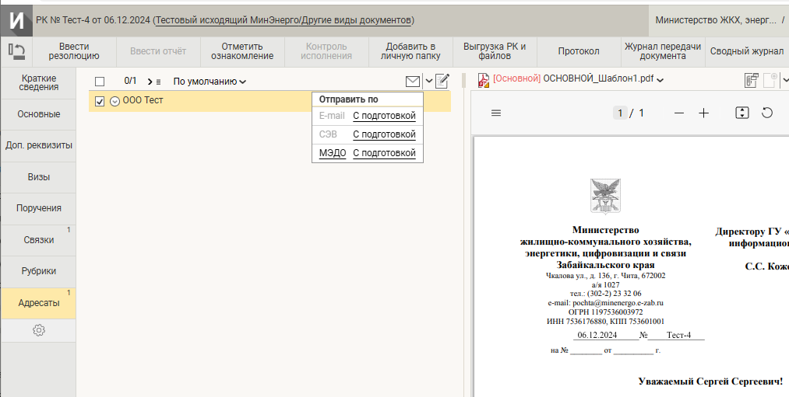

1. Откроется окно, подготовки сообщения по каналу МЭДО:

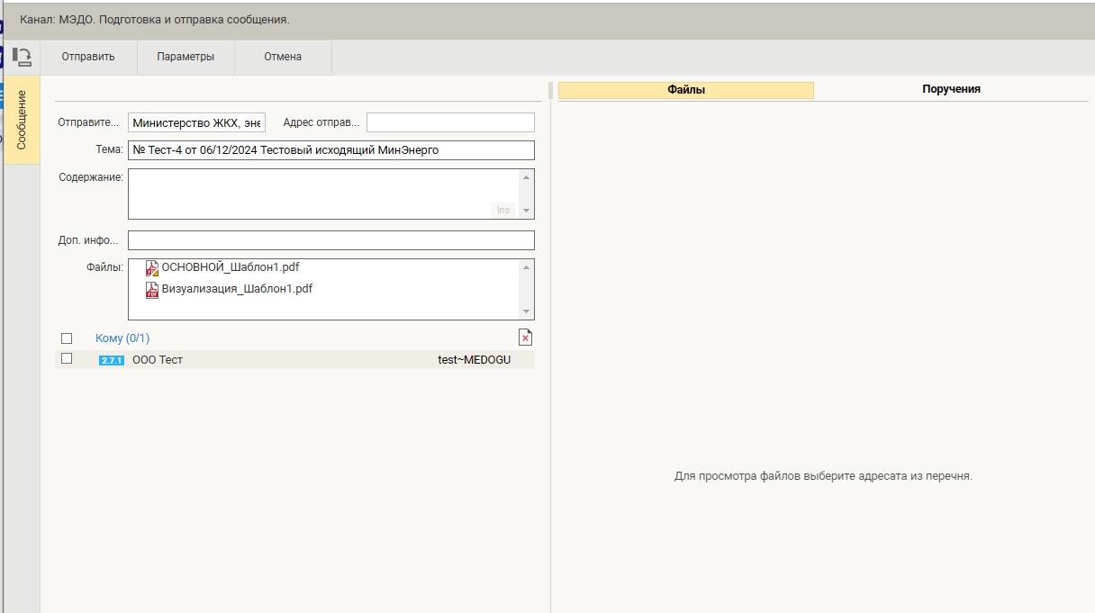

Окно подготовки сообщения МЭДО разделено на две части:

В левой части отображаются общие реквизиты для всех адресатов;

Правая часть служит для просмотра и редактирования набора файлов, отправляемых конкретному адресату, запись которого отмечена в левой части вкладки.

1. Для отправки сообщения щелкните команду «Отправить» на ленте действий окна подготовки сообщения (команда Отмена служит для отказа от отправки сообщения).
2. После завершения операции формирования сообщения появится окно с информацией о результатах отправки:

Успешная отправка:



Ошибки при отправке:

